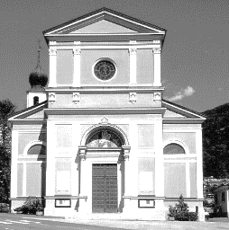
2 VII Domenica del Tempo ordinario (Anno A)
Camminiamo Insieme
N. 30 Anno V – Foglietto settimanale della Parrocchia santi Pietro e Andrea – Povo

Tel.0461 810420 – e-mail: povo@parrocchietn.it – http://povo.diocesitn.it/

Settimana dal 2 al 9 agosto 2020
2 Agosto: XVIII DOMENICA DEL TEMPO ORDINARIO (Anno A)

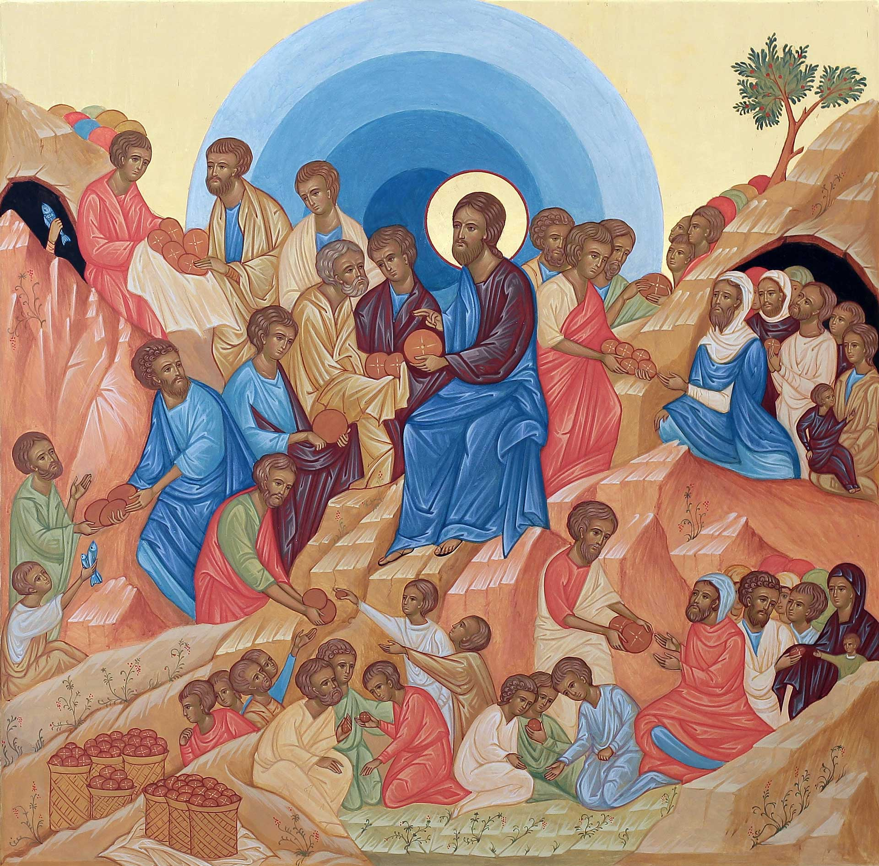
Dal Vangelo secondo Matteo 14,13-21
In quel tempo, avendo udito [della morte di Giovanni Battista], Gesù partì di là su una barca e si ritirò in un luogo deserto, in disparte.
Ma le folle, avendolo saputo, lo seguirono a piedi dalle città. Sceso dalla barca, egli vide una grande folla, sentì compassione per loro e guarì i loro malati.
Sul far della sera, gli si avvicinarono i discepoli e gli dissero: «Il luogo è deserto ed è ormai tardi; congeda la folla perché vada nei villaggi a comprarsi da mangiare». Ma Gesù disse loro: «Non occorre che vadano; voi stessi date loro da mangiare». Gli risposero: «Qui non abbiamo altro che cinque pani e due pesci!». Ed egli disse: «Portatemeli qui».
E, dopo aver ordinato alla folla di sedersi sull’erba, prese i cinque pani e i due pesci, alzò gli occhi al cielo, recitò la benedizione, spezzò i pani e li diede ai discepoli, e i discepoli alla folla.
Tutti mangiarono a sazietà, e portarono via i pezzi avanzati: dodici ceste piene. Quelli che avevano mangiato erano circa cinquemila uomini, senza contare le donne e i bambini.
Parola del Signore

PER RIFLETTERE (per riflettere p. Ermes Ronchi) Il pane che trabocca dalle mani

Vangelo del pane che trabocca dalle mani, dalle ceste. Segno da custodire con particolare cura, raccontato per ben sei volte dai Vangeli, carico di promesse e profezia.
Gesù vide la grande folla, sentì compassione di loro e curò i loro malati. Tre verbi rivelatori (vide, sentì, curò) che aprono finestre sui sentimenti di Gesù, sul suo mondo interiore. Vide una grande folla, il suo sguardo non scivola via sopra le persone, ma si posa sui singoli, li vede ad uno ad uno. Per lui guardare e amare sono la stessa cosa. E la prima cosa che vede alzarsi da tutta quella gente e che lo raggiunge al cuore è la loro sofferenza: e sentì compassione per loro. Gesù prova dolore per il dolore dell'uomo, è ferito dalle ferite di chi ha davanti, ed è questo che gli fa cambiare i programmi: voleva andarsene in un luogo deserto, ma ora chi detta l'agenda è il dolore dell'uomo, e Gesù si immerge nel tumulto della folla, risucchiato dal vortice della vita dolente. Primo viene il dolore. Il più importante è chi patisce: nella carne, nello spirito, nel cuore. E dalla compassione fioriscono miracoli: guarì i loro malati. Il nostro tesoro più grande è un Dio appassionato che patisce per noi.
Il luogo è deserto, è ormai tardi, questa gente deve mangiare... I discepoli alla scuola di Gesù sono diventati sensibili e attenti, si prendono a cuore le persone. Gesù però fa di più: mostra l'immagine materna di Dio che raccoglie, nutre e alimenta ogni vita, e incalza i suoi: Voi stessi date loro... Le emozioni devono diventare comportamenti, i sentimenti maturare in gesti. Date da mangiare: «La religione non esiste solo per preparare le anime per il cielo: sappiamo che Dio desidera la felicità dei suoi figli anche su questa terra» (Evangelii gaudium 182). Dacci il pane noi invochiamo, donate ribatte Lui. Una religione che non si occupi anche della fame è sterile come la polvere.
Il miracolo del pane è raccontato come una questione di mani. Un moltiplicarsi di mani, più che di pane. Che passa di mano in mano: dai discepoli a Gesù, da lui ai discepoli, dai discepoli alla folla. Allora apri le tue mani. Qualunque sia il pane che tu puoi donare, non trattenerlo, apri il pugno chiuso. Imita il germoglio che si schiude, il seme che si spacca, la nuvola che sparge il suo contenuto.
Che diritto hanno i cinquemila di ricevere pane e pesce? L'unico loro titolo è la fame. E il pane di Dio, quello delle nostre eucaristie, non impoveriamolo mai all'alternativa meschina tra pane meritato o pane proibito: esso è il pane donato, con lo slancio della divina compassione. Pane gioioso e immeritato, per i cinquemila quella sera sulla riva del lago, per tutti noi sulla riva di ogni nostra notte.

INTENZIONI SANTE MESSE PER I DEFUNTI dal 1 al 8 agosto 2020
Sabato 1 agosto | Ore 18.30 | Annunziata;
Domenica 2 agosto | Ore 8.00
Lunedì 3 agosto | Ore 8.00 | Francesco; secondo intenzione;
Martedì 4 agosto | Ore 8.00 | Enrico e Maria;
Mercoledì 5 agosto | Ore 8.00 | Teresina; Carlo e Rita; Giuseppina e Umberto;
Giovedì 6 agosto | Ore 8.00 | Secondo l’intenzione dell’offerente;
Venerdì 7 agosto | Ore 8.00 | Per tutti i defunti della Parrocchia;
Sabato 8 agosto | Ore 18.30 | Nicola; Elda Fronza; Ottone e Carmela;;

